المملكة العربية السعودية  وزارة التعليم  إدارة التعليم بمنطقة  متوسطة |  | الصف : ثالث متوسط  المادة : رياضيات  التاريخ : / / ١٤٤٤هـ  اختبار منتصف الفصل الدراسي الثالث

الاسم : |  | 20 درجة

السؤال الأول: اختر الإجابة الصحيحة لكل فقرة : |  | 12 درجة
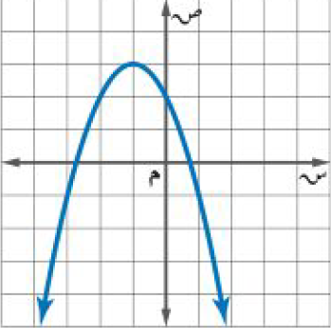
1) المقطع الصادي بالتمثيل البياني هو
أ | ص= 4 | ب |  | ص = 2 |  | ج |  |  | ص= 3 |  |  |  | د |  |  |  | ص= 1
2) يكون التمثيل البياني للدالة التربيعية مفتوحا إلى أسفل وله قيمة عظمى عندما
أ | أ = 0 | ب |  | أ < 0 |  | ج |  |  | أ > 0 |  |  |  | د |  |  |  | أ ≠ 0
3) رأس القطع المكافئ بالتمثيل البياني هو
أ | ( -2 ، 2 ) | ب |  | ( -3 ، 0 ) |  | ج |  |  | ( -1 ، 3 ) |  |  |  | د |  |  |  | ( -2 ، 1 )
4) معادلة محور التماثل بالتمثيل البياني هو
أ | س = -3 | ب | س =0 |  | ج |  |  | س = -1 |  |  |  | د |  |  |  | س = -2
5) قيمة جـ التي تجعل ثلاثية الحدود س² -18س + جـ مربعا كاملا
أ | 72 | ب | 49 |  | ج |  |  | 64 |  |  |  | د |  |  |  | 81
6) القيمة العظمى للدالة ص = س^{٢} - 4 س + 5
أ | -4 | ب | 2 |  | ج |  |  | 5 |  |  |  | د |  |  |  | 1
٧) مدى الدالة د( س) = -4س² - $\frac{1}{2}$
أ | ص ≤ - $\frac{1}{2}$ | ب |  | ص ≥ - $\frac{1}{2}$ |  | ج |  |  | ص ≤ $\frac{1}{2}$ |  |  |  | د |  |  |  | ص ≥ $\frac{1}{2}$
8) حل المعادلة س² + 3س - 10 =0 ، س =
أ | 5 أو -2 | ب | لا يوجد حل |  | ج |  |  | -5 أو 2 |  |  |  | د |  |  |  | -5 أو -2
9) إذا كان طول مستطيل يساوي ثلاثة أمثال عرضه ومساحته 75 سنتمترا مربعا فما طول المستطيل ؟
أ | 25 سم | ب | 15 سم |  | ج |  |  | 10 سم |  |  |  | د |  |  |  | 5 سم
10) قيمة المميز وعدد الحلول للمعادلة س² -9س + 21 =0
أ | المميز = 3  و الحلول 1 | ب | المميز = -3  و الحلول 0 |  | ج |  | المميز = 0  و الحلول 1 |  |  |  | د |  |  |  | المميز = 3  و الحلول 2
11) حل المعادلة س² + 5س - 1 =0 ، س =
أ | -1 أو 2 | ب | -2 أو 2 |  | ج |  |  |  |  | لا يوجد حل |  |  |  | د |  |  |  | -1 أو 1
12) عددان صحيحان زوجيان متتاليان ناتج ضربهما 224 فما هما ؟
أ | 18 و 20 | ب | 16 و 18 |  | ج |  |  | 14 و 16 |  |  |  | د |  |  |  | 12 و 14

السؤال الثاني: حل المعادلة س² + 4س = 6 بإكمال المربع. |  | 4 درجات

السؤال الثالث: حل المعادلة س² - 2س - 15 = 0 بالقانون العام. |  | 4 درجات

